


《计算机组成与结构》实验报告

实验二 存储器的设计和应用

专 业： 软件工程
班 级： 软件1244
学 号： 202411701404
姓 名： 陈伟生
指导教师：
成 绩：

2025年 月 日

实验二 存储器的设计和应用

一、实验内容和目的：
1、掌握存储器的工作过程和原理
2、调用宏功能模块，设计RAM和ROM，并仿真检验设计结果
3、选做：调用实验一中的运算器，在其前端输入和后端输出加上存储器，输入数据后对数据进行存储，然后再对运算结果进行存储，仿真检验运算的正确性。

二、实验过程：
自行设计一个ROM，一个RAM
（此处写电路的设计过程，电路图步骤三的参考模块图）
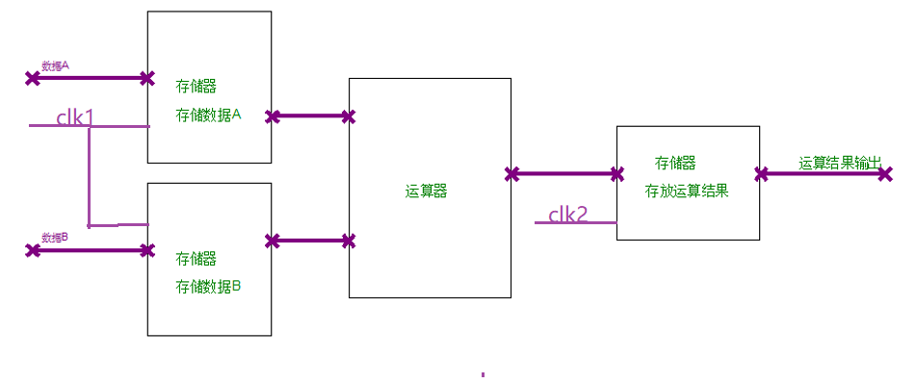
一、ROM
（一）ROM 设计与功能验证
ROM 为只读存储器，核心功能是通过地址和时钟信号，稳定输出预设的固定数据，设计与验证步骤如下：
1. ROM 电路设计
（1）预设存储数据
由于 ROM 需预先存储固定数据，本次实验选择 HEX 格式创建存储器文件，具体配置如下：
- 存储容量：16 个存储单元（16 words）
- 数据宽度：8 bit
- 进制设置：存储单元数据进制（Memory Radix）设为十六进制（便于数据输入），地址进制（Address Radix）设为十进制
- 数据写入：将预设的机器码按地址顺序写入存储单元，完成后保存文件，作为 ROM 的初始化数据来源。
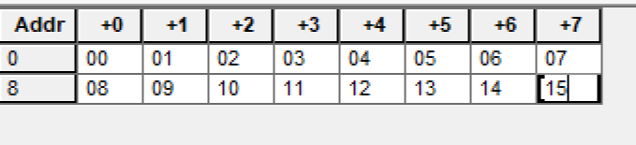

（2）调用宏功能模块并配置
选用 Altera 宏功能模块中的lpm_rom，按以下参数配置并连接电路：
- 核心参数：数据宽度 8 bit，存储深度 16 字，采用单时钟控制
- 输出设置：取消输出端锁存功能（避免输出信号延迟一个时钟周期）
- 数据加载：导入步骤（1）中创建的 HEX 格式数据文件
- 端口连接：将地址信号（Addr [3..0]）、时钟信号（clock）作为输入端，数据输出端（inst [7..0]）作为 ROM 的最终输出。
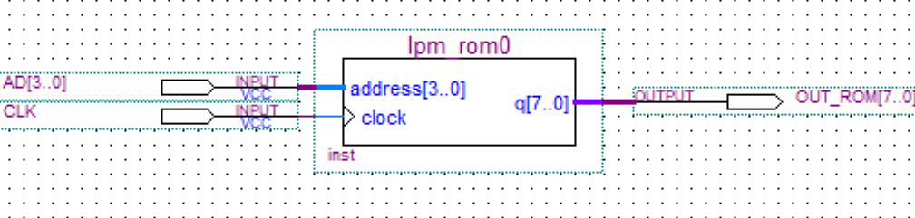

2. ROM 功能仿真验证
为验证 ROM 的读功能准确性，设计仿真参数如下：
- 地址信号（Addr）：每 15ns 切换一个地址，覆盖 0~15 所有存储单元
- 时钟信号（clock）：周期设为 15ns
- 验证标准：对比仿真输出信号（OUT_ROM）与 HEX 文件中预设的存储数据
仿真结果显示，OUT_ROM 输出的数据与预设数据完全一致，证明 ROM 的只读功能及地址译码功能正常。
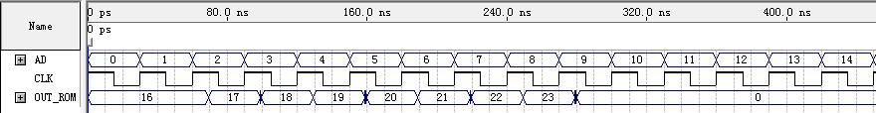

（二）RAM 设计与功能验证
RAM 为随机存取存储器，支持读写操作，本次选用lpm_ram_dp宏功能模块（因lpm_ram_dq的读写时序与课程讲授规则不一致），设计与验证步骤如下：
1. RAM 电路设计
（1）模块参数配置
lpm_ram_dp为双端口存储器，本实验仅使用单端口功能，具体配置如下：
- 存储容量：256 位（数据宽度 8 bit，地址线宽度 8 bit）
- 时钟设置：取消独立时钟控制（避免读写延迟一个周期，确保地址锁存后即时输出数据）
- 输出设置：关闭数据锁存功能（保证读写时序同步）
- 辅助功能：无需清零信号（简化电路设计）
（2）端口连接
- 输入端：数据输入（data [7..0]）、写地址（wraddress [3..0]）、读地址（rdaddress [3..0]）、写使能（wren，高电平有效）
- 输出端：数据输出（q [7..0]）
- 电源与接地：VCC 提供高电平，确保模块正常工作
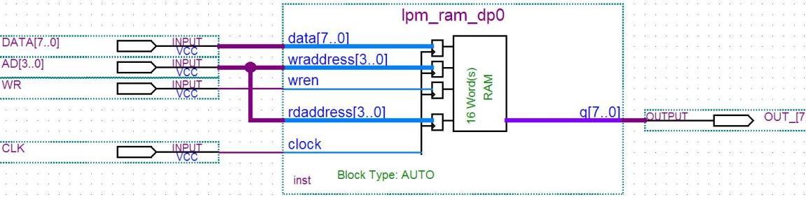

2. RAM 功能仿真验证
仿真设计以 “先写后读” 为核心逻辑，具体参数如下：
- 写操作：在 0~15 号地址依次写入数据 00H、11H、22H、...、FFH，写使能信号（wren）设为高电平
- 读操作：写操作完成后，将 wren 置为低电平，按相同地址顺序读取数据
- 验证标准：对比读取输出信号（OUT_RAM）与写入数据
仿真结果显示，经过约 50ns 的传输延迟后，OUT_RAM 输出的数据与写入数据完全一致，证明 RAM 的读写功能及地址译码功能正常。

三、超简易CPU（在运算器前后端加存储器）
超简易 CPU 的核心是在实验一设计的运算器前后端添加存储器，实现 “数据存储 - 运算 - 结果存储” 的完整流程，设计与验证步骤如下：
1. 模块整合与电路连接
（1）模块模块化处理
分别打开运算器、ROM、RAM 的设计文件，通过 “File→Create/Update→Create Symbol Files for Current File” 功能，生成各模块的 BSF 符号文件，便于后续电路连接。
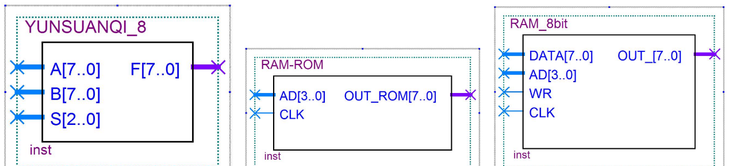
（2）端口定义与电路连接
定义核心输入输出端口，按模块图完成电路连接：
- 输入端：AD1（ROM1 地址，存储数据 A）、AD2（ROM2 地址，存储数据 B）、CLK1（ROM 时钟）、S（运算器 ALU 运算方式选择）、AD3（RAM 地址，存储运算结果）、WREN（RAM 写使能）、CLK2（RAM 时钟）
- 运算核心：运算器 ALU（接收 ROM1 输出的 dataA 和 ROM2 输出的 dataB，按 S 选择的运算方式执行操作）
- 输出端：F（运算结果输出）、RAM（存储运算结果）
连接逻辑：ROM1 输出 dataA、ROM2 输出 dataB→输入运算器 ALU→运算结果通过 WREN 信号写入 RAM→同时从 F 端输出。

2. 功能仿真验证
仿真参数设计如下：
- 地址信号：AD1 每 10ns 切换一个地址（覆盖 0~15），AD2 固定为 15 号地址，AD3 固定为 15 号地址
- 运算方式：S 设为 0，执行加法运算
- 时钟信号：CLK1、CLK2 周期均为 5ns
- 写使能：WREN 周期设为 320ns，确保运算结果稳定后写入 RAM
- 验证标准：对比 F 端输出结果与 “dataA + dataB” 的理论运算结果
仿真结果显示，经过约 30ns 的运算延迟后，F 端输出的数据与理论运算结果完全一致，且 RAM 成功存储了运算结果，证明超简易 CPU 的 “存储 - 运算 - 存储” 流程正常。
